《数值计算与最优化技术》实验报告

年级、专业、班级 |  | 2024级 计算机科学与技术 计卓2班 |  |  | 姓名 | 简沅晞
实验题目 | 一维搜索算法的应用
实验时间 | 2025年9月23日 |  | 实验地点 | 线上
实验成绩 |  |  | 实验性质 | □验证性 ■设计性 □综合性
教师评价：
□算法/实验过程正确；□源程序/实验内容提交 □程序结构/实验步骤合理；
□实验结果正确； □语法、语义正确； □报告规范；
其他：
评价教师签名：
一、实验目的

理解掌握一维搜索算法中的黄金分割法，牛顿法，并用于实际问题的求解。

二、实验项目内容

- 给定一个函数f(x)=8e^{1-x}+7log(x)，利用黄金分割法把区间压缩到长度只有0.23，需给出所有中间结果。
- 给定一个函数f(x)=60-10x₁-4x₂+x₁²+x₂²-x₁x₂，利用牛顿法求解该函数的最小值，需给出中间结果。

注意：所有程序请用python语言实现。只提交本电子文档，注意本文件末尾的文件命名要求；源程序一节请用代码备注的方式说明你的算法和思路；实验结果一节需要提供测试结果截图并给出结果分析。
- 实验过程或算法（源程序）
1）import math

def f(x: float) -> float:
return 8.0 * math.exp(1.0 - x) + 7.0 * math.log(x)

def golden_section_search(a: float, b: float, target_length: float = 0.23) -> None:
if a >= b:
raise ValueError("初始区间不合法: 需要满足 a < b")
if a <= 0 or b <= 0:
raise ValueError("定义域错误: ln(x) 要求端点 > 0")

gr = (math.sqrt(5.0) - 1.0) / 2.0 # 黄金分割系数 ≈ 0.618

# 初始内部点
x1 = b - gr * (b - a)
x2 = a + gr * (b - a)
f1 = f(x1)
f2 = f(x2)

print("黄金分割法迭代(目标区间长度 ≤ %.2f)" % target_length)
print("%-4s %-12s %-12s %-12s %-12s %-14s %-14s %-12s" % (
"k", "a", "b", "x1", "x2", "f(x1)", "f(x2)", "b-a"
))

k = 0
print("%4d %-12.6f %-12.6f %-12.6f %-12.6f %-14.6f %-14.6f %-12.6f" % (
k, a, b, x1, x2, f1, f2, b - a
))

while (b - a) > target_length:
k += 1
if f1 > f2:
a = x1
x1 = x2
f1 = f2
x2 = a + gr * (b - a)
f2 = f(x2)
else:
b = x2
x2 = x1
f2 = f1
x1 = b - gr * (b - a)
f1 = f(x1)

print("%4d %-12.6f %-12.6f %-12.6f %-12.6f %-14.6f %-14.6f %-12.6f" % (
k, a, b, x1, x2, f1, f2, b - a
))

mid = 0.5 * (a + b)
fmid = f(mid)
print("\n压缩完成: 最终区间 [%.6f, %.6f], 长度 %.6f ≤ %.2f" % (a, b, b - a, target_length))
print("区间中点 x* ≈ %.6f, f(x*) ≈ %.6f" % (mid, fmid))

def main() -> None:
try:
text = input("请输入初始区间 a b(空格分隔, 回车使用默认 0.1 5.0): ").strip()
if text:
parts = text.split()
if len(parts) != 2:
raise ValueError("输入应为两个数, 例如: 0.5 5")
a = float(parts[0])
b = float(parts[1])
else:
a, b = 0.1, 5.0
golden_section_search(a, b, target_length=0.23)
except Exception as e:
print("错误:", e)

if __name__ == "__main__":
main()

2）import mathdef f(x1: float, x2: float) -> float: return 60 - 10 * x1 - 4 * x2 + x1 * x1 + x2 * x2 - x1 * x2def grad(x1: float, x2: float) -> tuple[float, float]: return (2 * x1 - x2 - 10, 2 * x2 - x1 - 4)def newton_method(x1: float, x2: float, tol: float = 1e-10, max_iter: int = 50) -> tuple[float, float]: # 对于这个二次函数，Hessian（海森矩阵）为常数：[[2, -1], [-1, 2]] a, b, c, d = 2.0, -1.0, -1.0, 2.0 det = a * d - b * c # 行列式 det = 3.0，正定 if abs(det) < 1e-15: raise ValueError("Hessian is singular") print("iter\tx1\tx2\t|grad|\tdx1\tdx2\tf(x)") for k in range(1, max_iter + 1): g1, g2 = grad(x1, x2) norm_g = math.hypot(g1, g2) # 牛顿步通过解线性方程 H * dx = -g 得到，等价于 dx = H^{-1} * (-g) inv_a, inv_b, inv_c, inv_d = d / det, -b / det, -c / det, a / det dx1 = -(inv_a * g1 + inv_b * g2) dx2 = -(inv_c * g1 + inv_d * g2) print(f"{k}\t{x1:.10f}\t{x2:.10f}\t{norm_g:.3e}\t{dx1:.10f}\t{dx2:.10f}\t{f(x1, x2):.10f}") x1 += dx1 x2 += dx2 if norm_g < tol: break # 最终状态 g1, g2 = grad(x1, x2) print(f"end\t{x1:.10f}\t{x2:.10f}\t{math.hypot(g1, g2):.3e}\t--\t--\t{f(x1, x2):.10f}") return x1, x2if __name__ == "__main__": # 初始点可在此修改 x0_1, x0_2 = 0.0, 0.0 x_star = newton_method(x0_1, x0_2) print(f"\n最小点: (x1, x2) = ({x_star[0]:.10f}, {x_star[1]:.10f})") print(f"最小值: f* = {f(*x_star):.10f}")

- 实验结果及分析和（或）源程序调试过程
1）
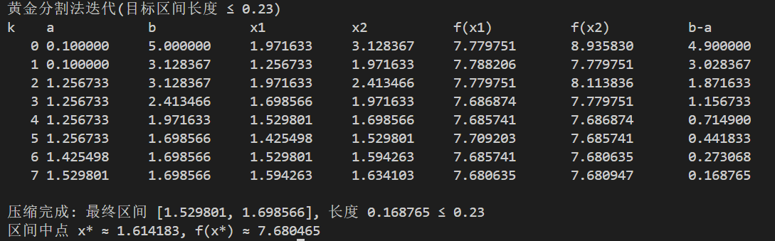
最终压缩区间：[a,b]=[1.529801,1.698566]区间长度：b−a=0.168765≤0.23取中点：x∗=a+b2=1.614183
函数值：f(x∗)=7.680465

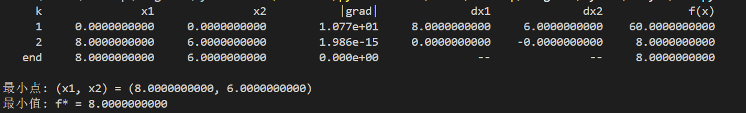
最小点：(x1∗,x2∗)=(8,6)
最小值：f∗=8说明：目标函数为凸二次函数，Hessian 常数且正定，牛顿法从任意起点在一次迭代内得到精确解（在数值实现中可能存在极小的舍入误差，但理论上一步收敛）
注：电子文档命名要求：学号+姓名+实验序号

